新 书 推 荐

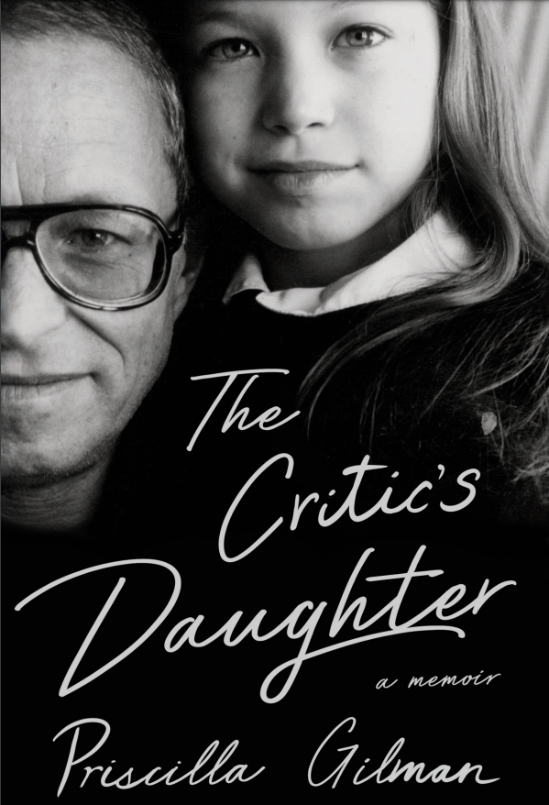
中文书名：《评论家的女儿》
英文书名：THE CRITIC’S DAUGHTER
作 者：Priscilla Gilman
出 版 社：W. W. Norton & Company
代理公司：WME/ANA/Lauren Li
页 数：281页
出版时间：2023年2月
代理地区：中国大陆、台湾
审读资料：电子稿
类 型：传记/回忆录

内容简介：

《评论家的女儿》（THE CRITIC’S DAUGHTER）讲述了作者普里西拉（Priscilla）与她才华横溢、性格复杂的父亲：已故戏剧评论家理查德·吉尔曼（Richard Gilman）的关系。

普里西拉童年的世界——20世纪70年代和80年代纽约知识文化的全盛时期——是由她杰出的父母主导的，至少当时看来是这样。普里西拉描绘了一个由作家、艺术家、戏剧和书迷构成的令人陶醉（现在正在消失）的环境：给她读睡前故事，在晚餐时争论观点，或者在她父母位于中央公园西边的杂乱无章的公寓派对上对鸡尾酒做出指示。艺术，尤其是戏剧——在这个世界上几乎是一种宗教，她的父亲是它的大祭司。他发表的意见就像是法令，激烈抨击任何带有“多愁善感”色彩的事物，散发出自信和魅力的权威。

然而，即使是在小女孩的时候，普里西拉也能感觉到这些伟人和潮流缔造者在私生活中是多么脆弱。尤其是她的父亲，似乎变得越来越脆弱，普丽西拉全身心地投入到支持、鼓励他和安抚他激动的情绪中。然而，尽管她在预测他的需求方面很有天赋，但她无法引导家人远离危机。当她父母的婚姻结束时，她的父亲倒在了一个荒凉的地方，她的童年世界被打碎了。几年后，他出版了一本有争议的回忆录，题为《信仰、性与神秘》（FAITH, SEX, MYSTERY），这本回忆录将他私生活中的各种黑暗秘密----甚至他的性生活----突然而令人不安地公开了。要将这些真相与她所认识的父亲相提并论几乎是不可能的，对她来说，父亲似乎成了一个陌生人----普里西拉被迫重新思考她童年时期的许多宝贵原则。

在书写她父亲去世后的故事时，她以批评家的身份扭转局面，试图“解读”（从某种意义上说是救赎）这个她深爱但无法拯救的人。归根结底，是爱战胜了一切----爱和慈悲----而不是好斗的理智。

作者简介：


普里西拉·吉尔曼（Priscilla Gilman）是THE ANTI-ROMANTIC CHILD: A Story of Unexpected Joy一书的作者，该书讲述了她的儿子本吉（Benj）的故事。本吉生来就有极高的天赋，但也患有自闭症。普里西拉在纽约长大，毕业于布尔希利学校（The Brearley School），并在耶鲁大学获得英美文学学士和博士学位。2006年离开学术界之前，她在耶鲁大学和瓦萨尔学院(Vassar College)教授英语。2006-2011年，她在Janklow&Nesbit Associates担任文学经纪人。在这些年里，她还向恢复性司法计划的囚犯和纽约市公立学校的学生教授诗歌欣赏。吉尔曼的写作主题是文学、育儿、自闭症和教育，并为各种杂志和期刊评论书籍。她在西奈山医学院和耶鲁校友学院教授文学课程，并在纽约市领导图书小组和私人写作研讨会。作为一名有表演艺术背景的获奖教师，吉尔曼获得了安德鲁·W·梅隆基金会（Andrew W. Mellon Foundation）、Speranza Foundation、怀廷基金会和纽约人文委员会的奖学金和赠款。

媒体评价：

“《评论家的女儿》首先是一个非常感人的有关爱的故事，讲述了一个父亲、一个女儿和他们牢不可破的纽带。普里西拉·吉尔曼以雄辩和绝对坦率的笔触描写了她已故的父亲理查德·吉尔曼，这位受人尊敬、才华横溢、但深陷困境的戏剧和文学评论家。她试图了解他们复杂的情感历史，将特别吸引那些正在为自己的家庭关系困扰的读者，这很可能是我们所有人的问题。《评论家的女儿》是一本难忘的读物，既有趣又动人。
----詹姆斯·拉平（James Lapine），《魔法黑森林》（INTO THE WOODS）剧作家，三次获得托尼奖获得者

“《评论家的女儿》是一个精致而罕见的例子，说明这本回忆录在范围和形式上需要与最丰富的小说和诗歌同样多的创造力。普里西拉·吉尔曼写了一些我从未见过的句子，这些句子分裂成了一个关于如何书写——以及如何通过——艺术，永久发现和养育子女。在我的一生中，我读过的书中没有哪一本像这本一样娴熟地完成了一个故事。这本不该是这样，但我的天哪，事实就是如此。”
----吉泽·莱蒙(Kiese Laymon)

谢谢您的阅读！
请将反馈信息发至：李文浩（Lauren Li）
安德鲁·纳伯格联合国际有限公司北京代表处
北京市海淀区中关村大街甲59号中国人民大学文化大厦1705室
邮编：100872
电话：010-82449901
传真：010-82504200
Email：Lauren@nurnberg.com.cn
网址：http://www.nurnberg.com.cn
微博：http://weibo.com/nurnberg
豆瓣小站：http://site.douban.com/110577/
新浪微博：安德鲁纳伯格公司的微博_微博 (weibo.com)
微信订阅号：ANABJ2002


